Istituto provinciale per la storia del Movimento di Liberazione e dell’età contemporanea
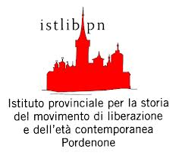

Incontro pubblico
PORZÛS…
E SE FOSSE ANDATA COSÌ?

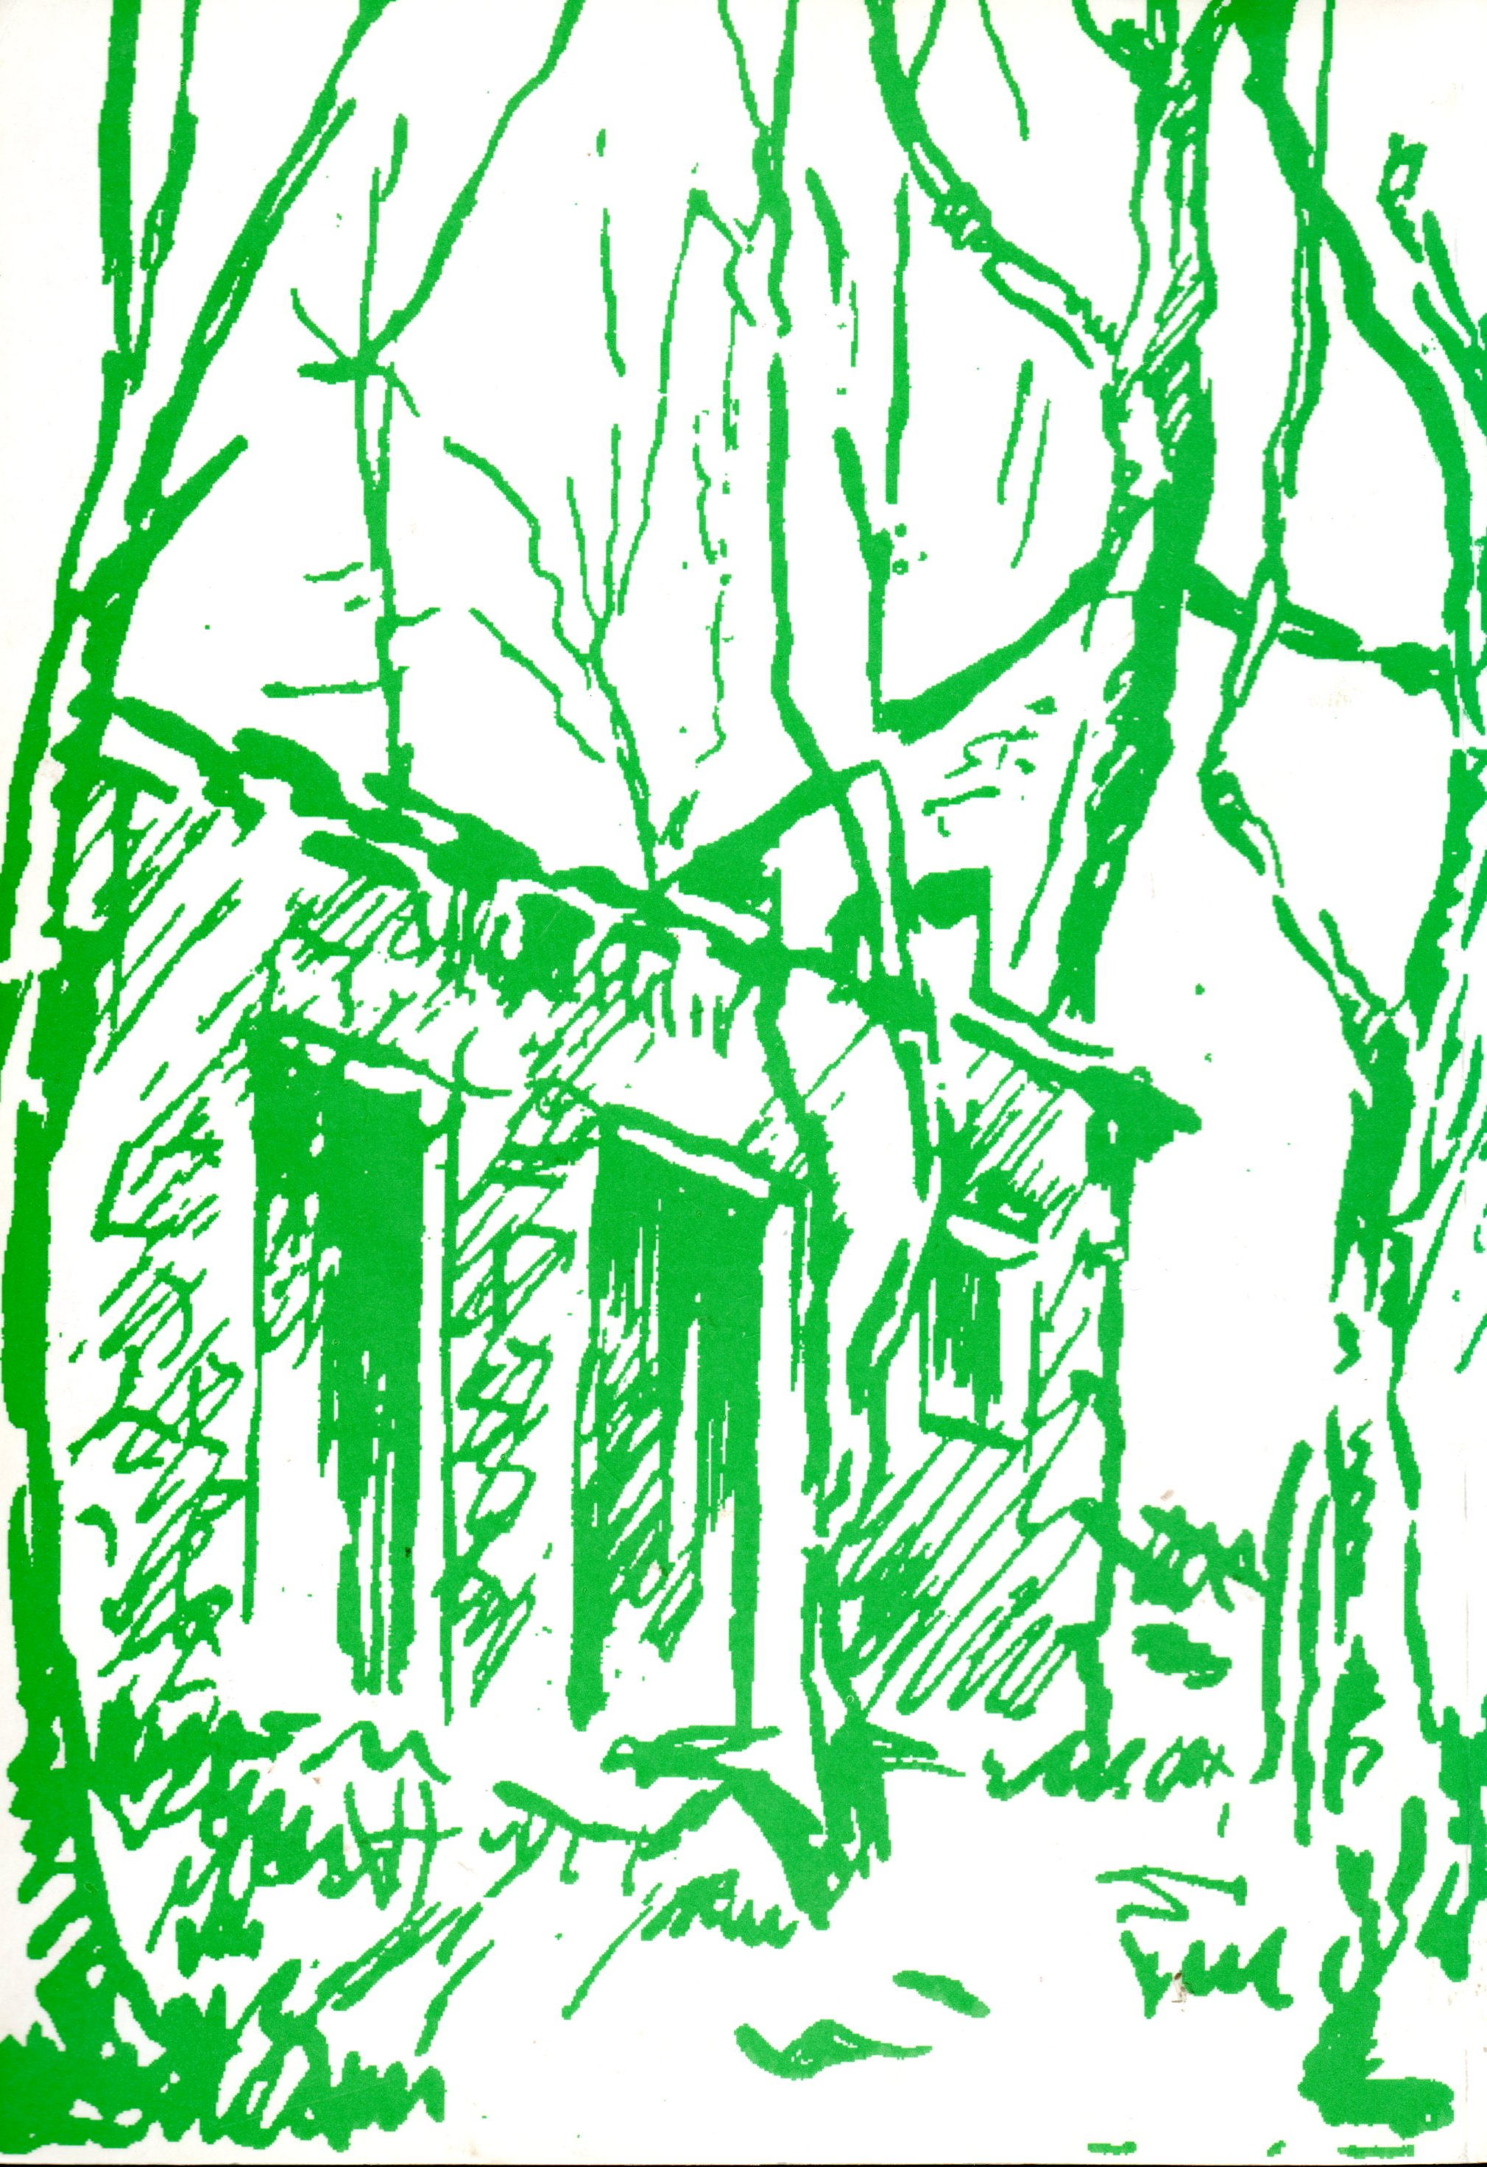

13 febbraio 2016 ore 17
Pordenone
sala ex convento di San Francesco

Condurrà Laura Matelda Puppini, autrice di
"Divagando su Porzûs in modo documentato…”

Seguirà dibattito

I cittadini sono invitati
Stampato in proprio da IstLib-Pordenone Pordenone, 31 gennaio 2016

